1.- CANTEMOS Y BAILEMOS
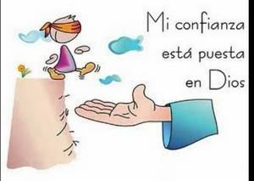
Si tuvieras fe como un granito de mostaza, eso dice el Señor (bis)

Tú le dirías a las montañas muévanse, muévanse (bis) Y las montañas se moverán, se moverán, se moverán (bis)

Si tuvieras fe como un granito de mostaza, eso dice el Señor (bis)

Tú les dirías a los enfermos sanensé, sanensé (bis)
Y los enfermos se sanarán, se sanarán, se sanarán
2.- EL DIARIO DE MARIA

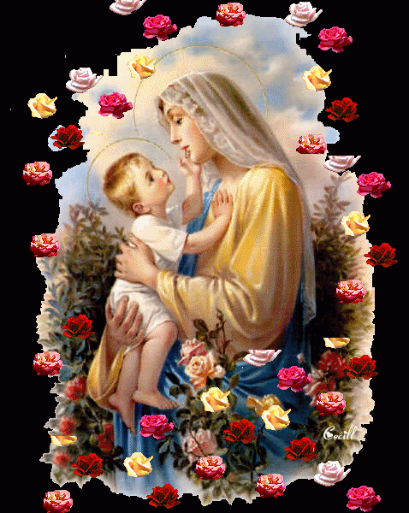
Te miro a los ojos y entre tanto llanto parece mentira que te hayan clavado. Que seas el pequeño, al que he acunado, y que se dormía tan pronto en mis brazos, Él que se reía al mirar el cielo y cuando rezaba se ponía serio.
Sobre este madero veo aquel pequeño que entre los doctores hablaba en el templo, que cuando pregunté, respondió con calma que de los asuntos de Dios, se encargaba. Ese mismo niño, el que está en la cruz, el Rey de los hombres, se llama Jesús.
Ese mismo hombre ya no era un niño cuando en esa boda le pedí más vino. Que dio de comer a un millar de gente y a pobres y enfermos los miró de frente. Rió con aquellos a quienes más quiso, y lloró en silencio, al morir su amigo. Ya cae la tarde, se nublan los cielos, pronto volverás a tu Padre Eterno. Duérmete pequeño, duérmete mi niño, que yo te he entregado todo mi cariño. Como en Nazareth, aquella mañana, ¡He aquí tu sierva he aquí tu esclava.

3.- CANTEMOS A NUESTRA MADRE MARÍA

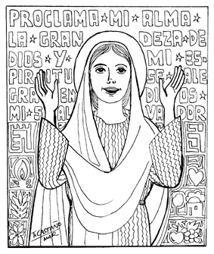
Mi alma glorifica al Señor, mi Dios, gózase mi espíritu en mi salvador. Él es mi alegría, es mi plenitud, Él es todo para mí.

Ha mirado la bajeza de su sierva, muy dichosa me dirán todos sus pueblos porque en mí ha hecho grandes maravillas el que todo puede cuyo nombre es santo.

Su clemencia se derrama por los siglos, sobre aquellos que le temen y le aman; desplegó el gran poder de su derecha, dispersó a los que piensan que son algo.

Derribó a los potentados de sus tronos, ensalzó a los humildes y a los pobres; los hambrientos se saciaron con sus bienes y alejó de sí vacíos a los ricos.
Acogió a Israel su humilde siervo, acordándose de su misericordia, como había prometido a nuestros padres, a Abraham y descendencia para siempre.

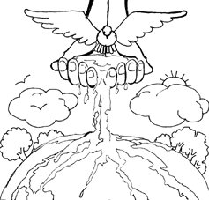
4.- CANTEMOS AL ESPÍRITU SANTO
Ya llegó, ya llegó, el Espíritu Santo ya llegó (bis)
Lo siento en las manos, lo siento en los pies; lo siento en el alma y en todo Mi ser (bis)
Aquel que caminó sobre las aguas (bis). Esta aquí, está a mi lado (bis)
Como un rayo, cayendo sobre mí (bis)
Que quema, que quema, que quema, ah (4)

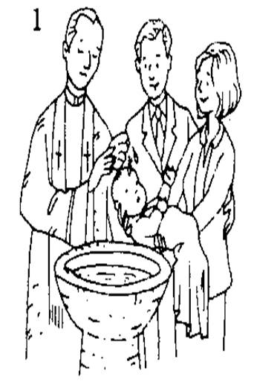
5.- IGLESIA SOY

Iglesia soy y tú también en el bautismo renacemos a una vida singular .Y al confirmar hoy nuestra fe, lo proclamamos compartiendo el mismo pan.
No vayas triste en soledad; ven con nosotros y verás a los hermanos caminando en el amor. Ven con nosotros y serás en la familia un hijo más, iremos juntos caminando en el amor.
La Iglesia es tan maternal, que me ha engendrado, me alimenta y acompaña sin cesar. La Iglesia es tan maternal, que nunca duda en abrazarme y perdonar.

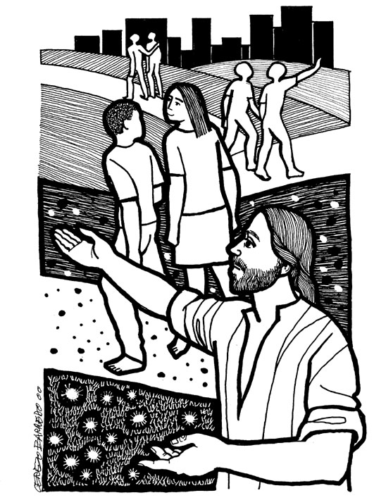
6.- MENSAJERO DE LA PAZ

El Señor envió a sus discípulos, los mando de dos en dos.

Es hermoso ver bajar de la montaña los pies del mensajero de la paz (bis)

Los mandó a las ciudades y a lugares donde iba a ir Él.

La cosecha es abundante, les dijo el Señor al partir.

Pídanle al dueño del campo, que envíe más obreros a la mies.

Al entrar en una casa, saluden anunciando la paz.

El Reino de Dios está cerca, a todos anunciarán.

Los que a ustedes los reciban, me habrán recibido a Mí.

Quien reciba mi palabra, recibe al que me envió.

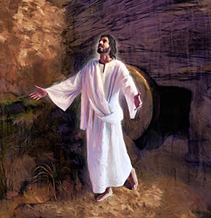
7.- CANTEMOS CON GOZO

RESUCITÓ. RESUCITÓ. RESUCITÓ. ¡ALELUYA!
ALELUYA. ALELUYA. ALELUYA. ¡RESUCITÓ!

La muerte, ¿dónde está la muerte?, ¿dónde está mi muerte?, ¿dónde su victoria?

Gracias sean dadas al Padre, que nos pasó a su Reino, donde se vive de amor.

Alegría, alegría, hermanos, que si hoy nos queremos es que resucitó.

Si con Él morimos, con Él vivimos, con Él cantamos: ¡ALELUYA!

8.- EL ESPÍRITU SANTO ESTÁ AQUÍ
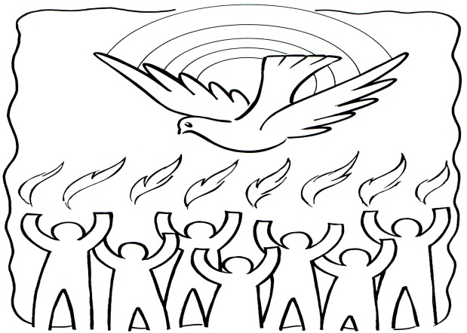
Es un río, es la lluvia, es el viento, es el fuego
Es el Espíritu de Dios que está aquí, aquí, aquí.

Va bajando, va cayendo, va soplando, va ardiendo; es el Espíritu de Dios que está aquí, aquí, aquí.

Va bajando, va cayendo, va soplando, va ardiendo
Es el Espíritu de Dios que está aquí, aquí, aquí.

Bajando en ti, cayendo en ti, soplando en mí ardiendo en mí.

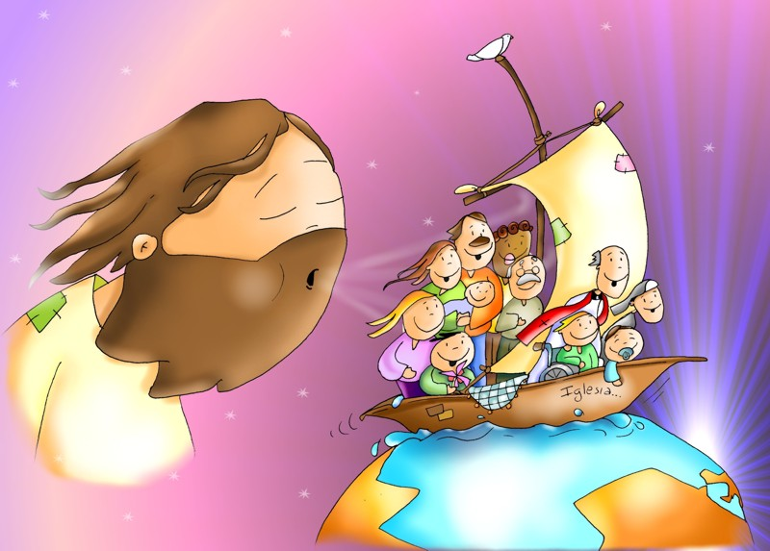
9.- YA LLEGÓ
Ya llegó, ya llego el Espíritu Santo ya llegó (bis)
Lo siento en mis manos, lo siento en mis pies, lo siento en mi alma, y en todo mi ser (bis).

Aquel que caminó sobre las aguas (bis).
Está aquí, esta a mí lado (bis)
Como un rayo cayendo sobre mí (bis),
Me quema, me quema, me quemará (cuatro veces).
Alaba al señor Así (tres veces) así, así, así
Levantando las manos, moviendo la cabeza
Sacudiendo los pies alaba al Señor (bis)


10.- CANTEMOS Y BAILEMOS

Mi Dios está vivo, Él no está muerto, mi Dios está vivo en mi corazón. Mi Dios está vivo, ha resucitado: lo siento en mis manos, lo siento en mis pies, lo siento en mi alma y en mí ser (Bis)

Oh, oh, oh, hay que nacer del agua. Oh, oh, oh, hay que nacer del Espíritu de Dios. Oh-oh-oh, hay que nacer del agua y del Espíritu de Dios, hay que nacer del Señor. (Bis)

Prepárate para que sientas (3v) el Espíritu de Dios. Déjalo que se mueva (3v) dentro de tu corazón.


11.- AMAR ES ENTREGARSE

Amar es entregarse, olvidándose de sí, buscando lo que al otro, pueda hacerle feliz (Bis)

Qué lindo es vivir, para amar. Qué grande es tener para dar. Dar alegría y felicidad, darse uno mismo eso es amar (Bis)

Si amas como a ti mismo y te entregas a los demás
verás que no hay egoísmo que no puedas superar(bis)

12.- CANTEMOS UNA VEZ MÁS
.
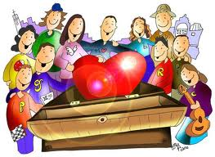
Iglesia soy y tú también, en el bautismo renacemos, a una vida singular, y al confirmar hoy nuestra fe, lo proclamamos compartiendo el mismo pan.

No vayas triste en soledad, ven con nosotros y verás a los hermanos caminando en el amor, ven con nosotros y serás, en la familia un hijo más, iremos juntos caminando en el amor.

La iglesia es, tan maternal, que me ha engendrado, me alimenta y acompaña sin cesar, la iglesia es, tan maternal, que nunca duda en abrazarme y perdona .

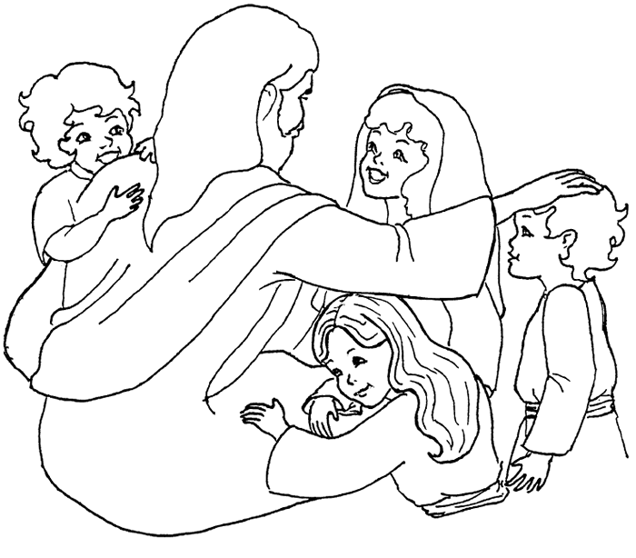
13.- CANTAMOS COMO IGLESIA

Un mandamiento nuevo nos da el Señor:
Que nos amemos todos como nos ama Dios.

La señal de los cristianos es amarnos como hermanos.

Quien a sus hermanos no ama, miente si a Dios dice que ama.

Cristo, Luz, Verdad y Vida, al perdón y amor invita.

Perdonemos al hermano como Cristo ha perdonado

